1. В Кадастровом Офисе добавлен дополнительный список пользователей, связанных с земельным участком.
В структуру таблиц в файле Tabgen.ini добавлена новая таблица ПользователиУчастка следующей структуры
[ПользователиУчастков]#2#ПользователиУчастков#Kodob
Kodob Integer Index
Id Integer Index
Статус Integer#Статус#СтатусПользователя
Субъект Integer Index#Пользователь#Землепользователи
Пользователь Char(254)
Право Char(254)#Право
Примечание Char(254)#Примечание
Адрес Char(254)#Адрес
Основание Char(254)#Документ-основание
Название Char(254)#Название
Номер Char(50)#Номер
Дата Date#Дата
Автор Char(254)#Автор

Поле Статус ссылается на справочник СтатусПользователя, который добавлен в gorod.spr

[СтатусПользователя]
Format=2
Display=%1
Delimit=,
01=Субарендатор#Субарендатор
02=Пользователь сервитута#Пользователь сервитута
03=Пользователь по заключению о согласовании размещения объектов#Пользователь по заключению о согласовании размещения объектов
04=Пользователь по разрешению на использование земель#Пользователь по разрешению на использование земель
05=Иной статус#Иной статус

Остальные поля текстовые и дата документа.

К каждому участку может быть прикреплено произвольное количество записей о пользователях, по которым может производиться поиск.

2. Форма описания семантики участка изменилась следующим образом.
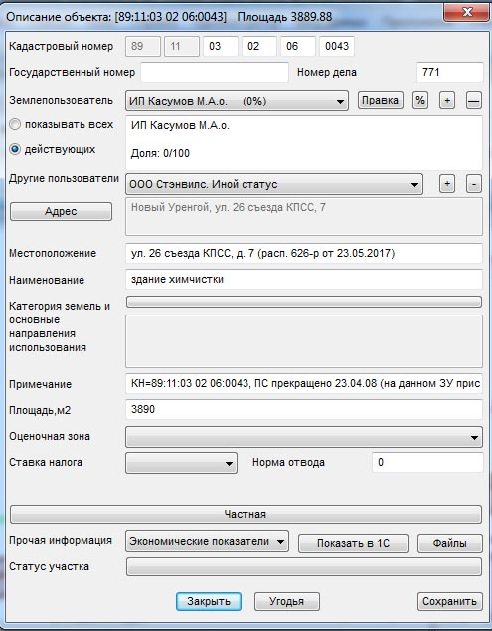
В списке землепользователей указывается собственник, арендатор, пользователь земельного участка. Под ним отдельным списком Другие пользователи описываются субарендаторы, пользователи сервитута и пользователи по заключению о согласовании размещения объектов

Доступ к пользователям производится через выпадающий список. В списке показываются название пользователя и его статус
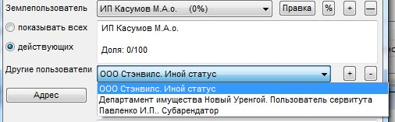

Кнопки:
“+” – добавление нового пользователя в список
“-“ – удаление выбранного пользователя из списка

Выбор пользователя в списке открывает форму описания пользователя
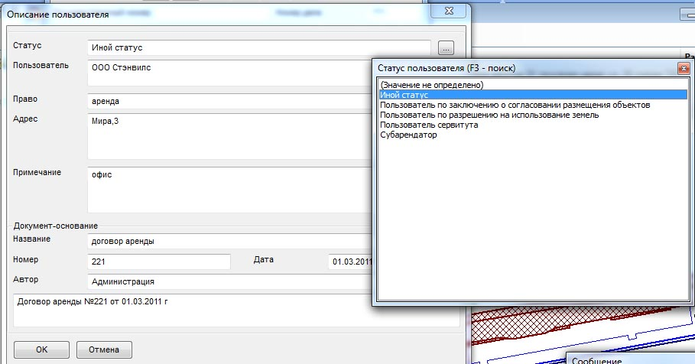
На рисунке показан пример заполнения. Кнопка около поля Статус открывает справочник Статус пользователя
Кнопка около поля Пользователь открывает список землепользователей, так же и тот же, как у основных землепользователей. Список землепользователей общий
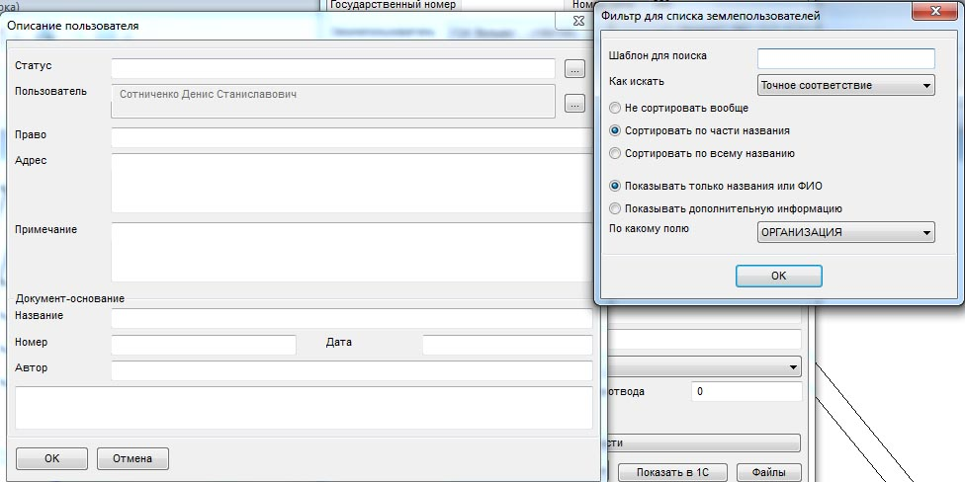

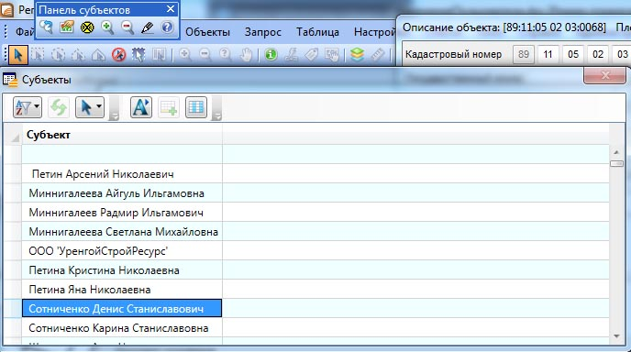

Поля Пользователь и Статус переносятся в список пользователей

3. Поиск по параметрам списка пользователей.
Возможен поиск участков по любым параметрам списка пользователей.
В диалоге построителя запросов в левом верхнем списке Выборка из таблицы выбираем таблицу Участки.
Становится доступным левый нижний список Связанные таблицы
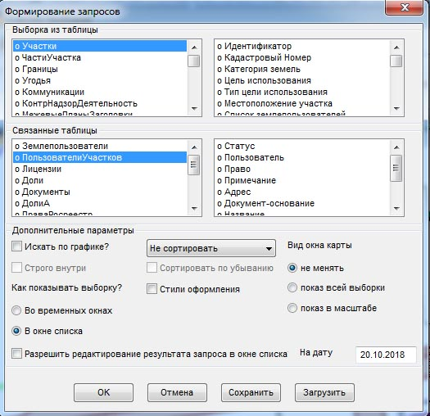
В нем вверху, под таблицей Землепользователи, добавилась таблица ПользователиУчастков. При выборе ее в списке, в правом нижнем списке появляется перечень полей таблицы для поиска. По любому из полей возможен поиск.

Поиск по полю статус. Хотим найти все участки, у которых есть пользователи со статусом Субарендатор или Пользователь сервитута. Нажимаем на поле Статус в правом нижнем списке
Верхней кнопкой в диалоге вызываем справочник
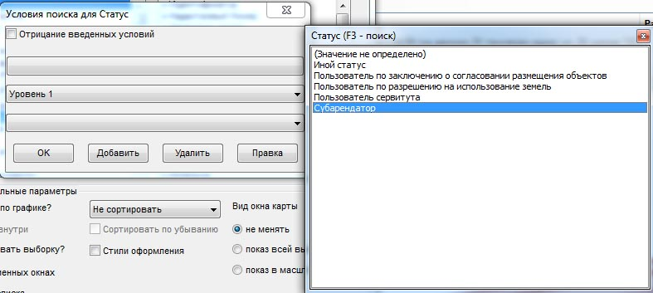
Выбираем в справочнике Субарендатор и кнопкой Добавить добавляем его в нижний список (список условий)
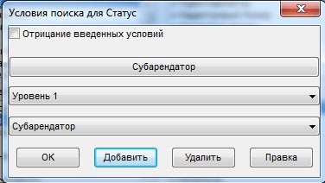
Так же выбираем и добавляем из справочника второе значение Пользователь сервитута. Теперь в нижнем списке два значения. Они обрабатываются по условию ИЛИ то ИЛИ другое значение
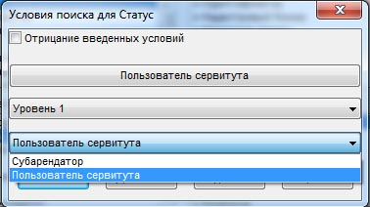
Таблица ПользователиУчастков и поле Статус в построителе запросов отмечаются крестиком – по ним есть условие выборки
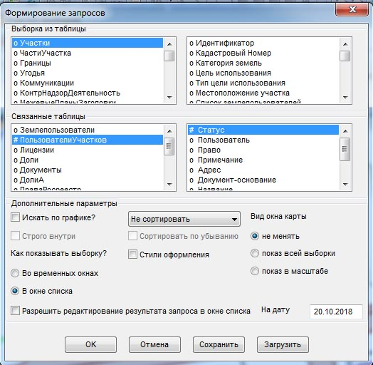

Еще пример – вид диалога для поля Пользователь. Ищем участки, выбрав пользователя из справочника землепользователей Сотниченко Денис Станиславович

